МОАУ «Средняя общеобразовательная школа № 15 г.Новотроицка»

АНАЛИТИЧЕСКАЯ СПРАВКА
ПО
САМООБСЛЕДОВАНИЮ
МОАУ «СОШ № 15»
НА АВГУСТ 2017 года

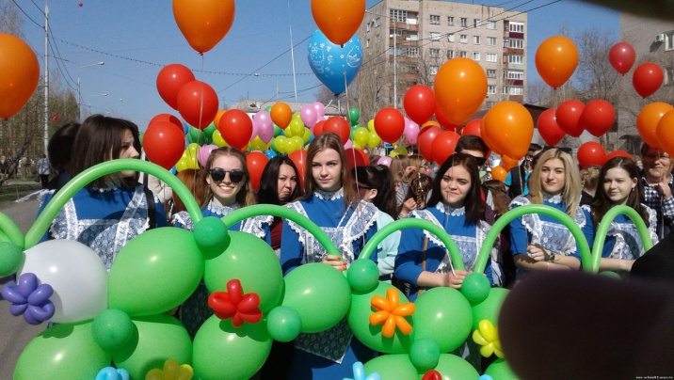
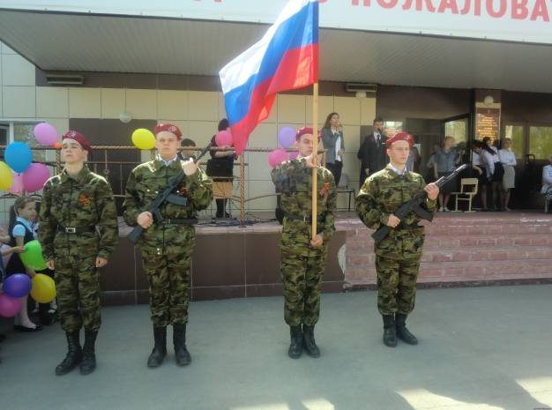

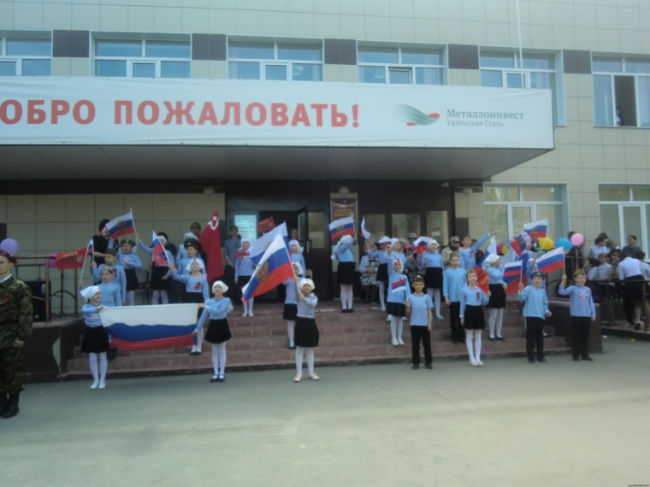
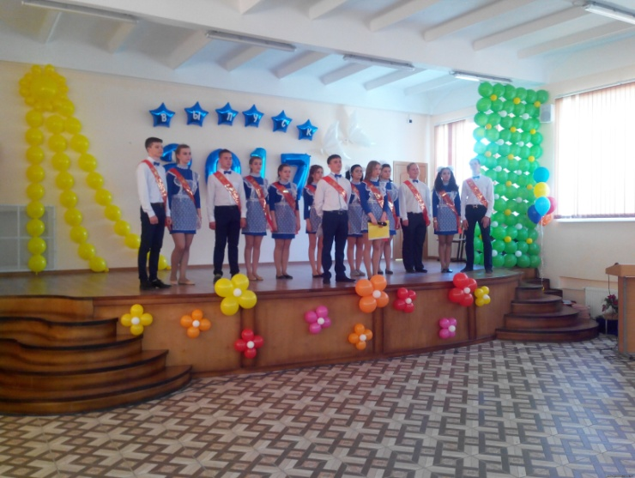

Новотроицк, 2017
АНАЛИЗ СОВРЕМЕННОГО СОСТОЯНИЯ
ОБРАЗОВАТЕЛЬНОГО УЧРЕЖДЕНИЯ
В 2016-2017 учебном году в школе функционировало 25 класса. На начало учебного года в школе обучалось 610 учащихся, на конец учебного года – 636. Движение учащихся происходило в связи с переменой места жительства.
Учебный год | Кол-во классов | Число обучающихся
2014-2015 | 24 | 537
2015-2016 | 24 | 561
2016-2017 | 25 | 636

Численность обучающихся по годам обучения

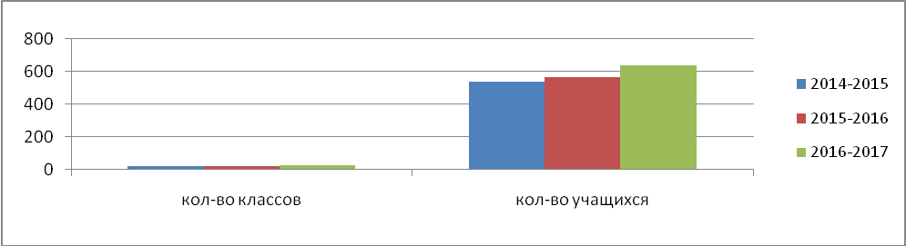

Диаграмма свидетельствует о тенденции увеличения количества обучающихся.
В своей работе ОУ руководствуется Законом РФ «Об образовании», Типовым положением об ОУ, Уставом школы, методическими письмами и рекомендациями Министерства Образования Оренбургской области и муниципального УО, внутренними приказами школы, в которых определен круг регулируемых вопросов и правилах и обязанностях всех участников образовательного процесса.

Движение учащихся за 2016-2017 учебный год:
№ | Классы | Количество  комплектов | Начало года | Прибыло | Выбыло | Конец  года
1. | 1 класс | 4 | 97 | 7 | 3 | 101
2. | 2 класс | 2 | 57 | 3 | 2 | 58
3. | 3 класс | 2 | 63 | 0 | 0 | 63
4. | 4 класс | 2 | 50 | 4 | 1 | 53
 | Всего: | 10 | 267 | 14 | 6 | 275
5. | 5 класс | 2 | 62 | 1 | 2 | 61
6. | 6 класс | 3 | 71 | 2 | 0 | 73
7. | 7 класс | 3 | 69 | 3 | 1 | 71
8. | 8 класс | 1 | 31 | 3 | 1 | 33
9. | 9 класс | 3 | 65 | 7 | 0 | 72
 | Всего: | 12 | 298 | 16 | 4 | 310
10. | 10 класс | 2 | 31 | 9 | 2 | 38
11. | 11 класс | 1 | 14 | 0 | 1 | 13
 | Всего: | 3 | 45 | 9 | 3 | 51
ИТОГО |  | 25 | 610 | 39 | 13 | 636

Контингент учащихся

№ | Ступень образования | Мальчики | % | Девочки | %
1 | Начальная школа | 137 | 49,8 | 138 | 50,2
2 | Основная школа | 160 | 51,61 | 150 | 48,38
3 | Средняя (полная) школа | 22 | 43,13 | 29 | 56,86
 | ИТОГО | 319 | 50,2 | 317 | 49,8

Контингент учащихся в процентах

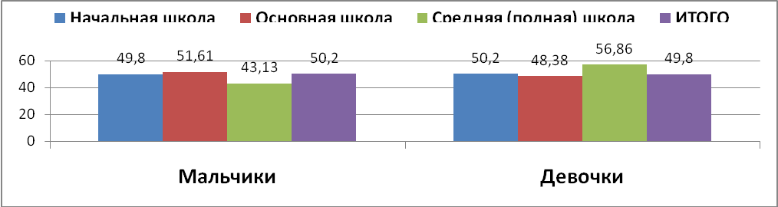
Мониторинг отличников и хорошистов в начальной школе (чел.)

 | Отличники | Хорошисты | Троечники | Неуспевающие
2014-2015 гг. | 12 (9,5%) | 58 (46,0%) | 56 (44,4%) | нет
2015-2016 гг. | 8 (7,2%) | 57 (51,3%) | 52 (46,8%) | нет
2016-2017 гг. | 18 (10,4%) | 78 (45%) | 77 (44,5%) | нет

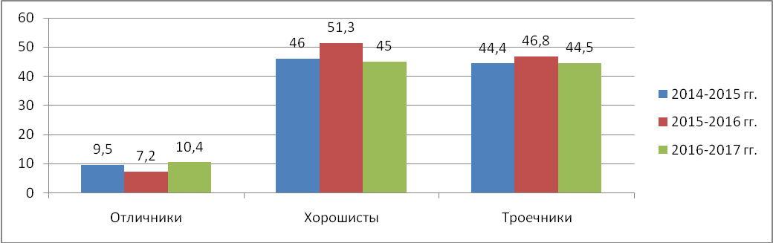
Мониторинг показывает повышение процента отличников за счет снижения процента хорошистов и процента троечников. С одной «тройкой» окончили учебный год 5 учащихся, с одной «четверкой» – 2 ученика. Резерв качества обучения в начальной школе составляет 4 %.

Мониторинг отличников и хорошистов в 5-9 классах (чел.)

 | Отличники | Хорошисты | Троечники
2014-2015 гг. | 14 (5,2%) | 76 (29,0%) | 176 (66,1%)
2015-2016 гг. | 23 (7,5%) | 77 (25,4%) | 203 (67,1%)
2016-2017 гг. | 15 (4,83%) | 75 (24,19%) | 220 (70,96%)

Мониторинг отличников и хорошистов в 5-9 классах (%)

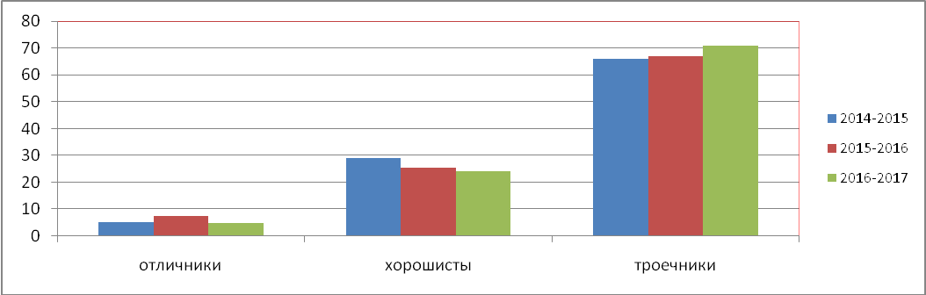
В 5-9 классах следует отметить тенденцию снижения процента отличников и хорошистов за счет увеличения процента учащихся, обучающихся на «удовлетворительно». С одной «тройкой» окончили учебный год 22 учащихся, с одной «четверкой» – 2. Резерв качества обучения в средней школе составляет 7,74 %.

Мониторинг отличников и хорошистов в 10-11 классах (чел.)

 | Отличники | Хорошисты | Троечники | Неуспевающие
2014-2015 гг. | 1 (2,5%) | 16 (41,0%) | 22 (56,5%) | нет
2015-2016 гг. | 0 (0%) | 9 (30,0%) | 21 (70,0%) | нет
2016-2017 гг. | 6 (11,76%) | 4 (7,84%) | 41 (80,39%) | нет

Мониторинг отличников и хорошистов в 10-11 классах (%)

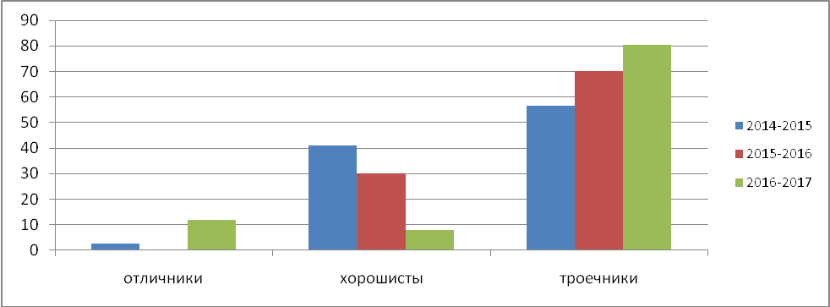
В 10-11 классах следует отметить рост процента отличников и троечников, уменьшение процента хорошистов. С одной «тройкой» окончили учебный год 1 ученик. Резерв качества составляет 1,9%.

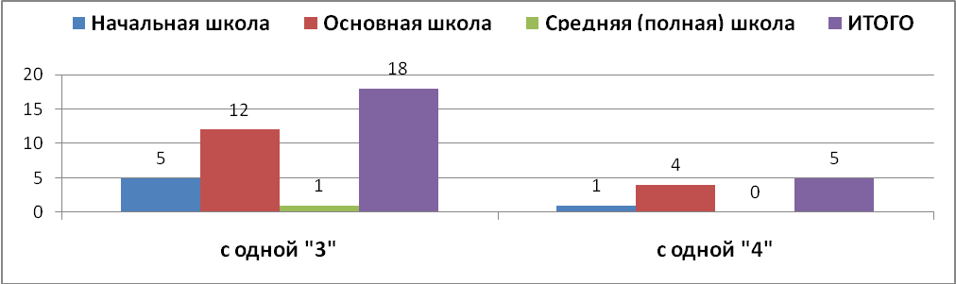

Резерв качества обучения по школе составил 23 ученика (4,3%).

Учащихся, окончивших учебный год с одной «четверкой» - 5 человек. Имеют одну «3» в - 18 учащихся.

Для 1-4-х классов, перешедших на ФГОС НОО с 1 сентября 2011 год, и для учащихся 5-8-х классов, перешедших на ФГОС ООО с 01.09.2013 год, учебный план состоит из двух частей – обязательной и части, формируемой участниками образовательного процесса, включающей внеурочную деятельность, осуществляемую во второй половине дня и обеспечивающая реализацию индивидуальных потребностей обучающихся.
Содержание образования в 1-4-х классах представлено двумя образовательными программами: в первых-четвертых классах представлено государственной моделью «Школа России», в 4а классе - УМК «Перспектива».
В 4 классе из части, формируемой участниками образовательного процесса, выделено 1 час на ОРКСЭ (Основы религиозных культур и светской этики).
Согласно проведенному в апреле 2016 года анкетированию родителей обучающихся 3 класса родители обучающихся выбрали учебный модуль «Основы духовно-нравственной культуры народов России» (Основы светской этики). Модуль изучается в 4 классе – 1 час в неделю, 34 часа в год. Данный предмет введен за счет литературного чтения. На предмет литературного чтения отводится не 4 часа, а 3 часа. Основание: Примерный учебный план, вариант 1, одобренный решением федерального учебно-методического объединения по общему образованию (протокол от 08.04.2015 г. № 1/5, с.293)
В классах III ступени организовано преподавание элективных курсов:
10а класс - естественно-научный профиль
10б класс - социально-гуманитарный профиль
Согласно проведенному в августе 2016 года анкетированию родителей и обучающихся 10 классов, с целью определения профильных предметов для качественной подготовки к итоговой аттестации и расширенного изучения отдельных предметов были введены часы из школьного компонента учебного плана следующие элективные курсы:
- история - 2 часа («История. История России. 10 класс. Учебник для ОУ. Углубленный уровень». Буганов В.И.- М.: Просвещение, 2014)
- биология - 1 час («Общая биология. 10 класс. Профильный уровень» Захаров В.Б., Мамонтов С.Г. – М.: Дрофа, 2009)
- химия - 2часа («Химия: полный справочник для подготовки к ЕГЭ». Р.А. Лидин. – М.: АСТ- Астрель, 2014)
- математика - 1 час («Факультативный курс по математике. Решение задач». 10 класс. – М.: Просвещение, 1990)
- обществознание - 1 час («Обществознание: полный справочник для подготовки к ЕГЭ». Под ред. П.А. Баранова. – М.: Астрель, 2015)
- черчение -1 час («Черчение: учебник для ОУ», А.Д. Ботвинников, В.Н. Виноградов, И.С. Вышнепольский – 4-е изд., дораб., М.: АСТ: Астрель, 2008)

11 класс - Общеобразовательный класс
За счет школьного компонента введены элективные курсы:
- физика -1час
- биология -1 час
- химия-2 часа
- математика-2 часа
- русский язык- 2 часа
- информатика и ИКТ- 1час
- обществознание – 2 часа
- МХК – 1 час

Региональный компонент используется на ведение следующих предметов:
- ОБЖ - 1 час в 9,10-х классах;
- Краеведение «Экология Оренбуржья» - 1 час в 9-х классах;
- Математика «Подготовки к ЕГЭ» - 1 час в 10а,б,11-ом классах

За счет школьного компонента введены:
Русский язык - 1 час в 1-4 классах, 1 час в 9-х классах, 2 часа в 11классе.
Информатика и ИКТ - 1 час в 6-х классах, в 11а классе («Информатика». Программа для основной школы: 5-6 класс. Л.Л. Босова, А.Ю. Босова. – М.: БИНОМ, Лаборатория знаний, 2013; Программа базового курса информатики. И.Г. Семакин, Т.Ю. Шеина. – М.: БИНОМ, Лаборатория знаний, 2007)
ОБЖ - 1 час в 5-х классах.
Химия - 1 час в 9а классе,2 часа в 10а и 2 часа в 11а классах.
Биология - 1 час в 9б классе, 1 час в 10а и 1 час в 11а классах
Физика - 1 час в 11 а классе.
Математика - 1 час в 9-х классах, 1 час в 10 классе, 2 часа в 11 классе.
Обществознание - 1 час в 9-х классах,10б классе,2 часа в 11 классе.
Черчение - 1 час в 10а классе
История - 2 часа в 10 классе
МХК - 1 час в 11 классе
Предпрофильная подготовка в 9-х классах по предметам:
9а класс - математика (1 ч);
9в класс - математика (2 ч).
Русский язык в 9аб классах – «На пути к ОГЭ: информационная переработка текста» - М.: Просвещение 2010 г. (на основе ФИПИ)
Литература в 9б классе – «Многоаспектный анализ текста как средство развития коммуникативной компетентности учащихся» - М.: Просвещение 2006 г.
Математика в 9ав классе – Математика. Сборник ГИА 2013 г., сборник ГИА 2014 г. Семенов А.Л., Ященко И.В. – М.: Национальное образование, 2013.
Обществознание в 9б классе – «Подготовка к ГИА». - М.: Русское слово, 2011. Кравченко С.А. Обществознание. 9 класс
Физика в 9в классе – «Методы решения физических задач». Степанов Г.Н. Сборник задач по физике 9-11 класс – М.: Просвещение, 1995 г.
Химия в 9в классе – Подготовка к ГИА. Р.А.Лидин. Химия: справочник. М.: Астрель, 2014 г.
Черчение в 9-х классах – Ботвинникова А.Д., Вышнепольский И.С.. Черчение: Учебник для 9-х классов общеобразовательных учреждений. М.: ООО «Вентана-Граф», 2011 г.
Физика 1 час в 11 классе – 1 час (добавлено к 1 часу из Федерального компонента учебного плана). Программа из расчета 2 часа в неделю. Н.С. Пурышева, Н.Е. Важиевская. Физика. Базовый уровень. – М.: Дрофа, 2011)
Химия 1 час в 11 классе – Подготовка к ГИА. Р.А.Лидин. Химия: справочник. М.: Астрель, 2014 г.
Экономика 0,5 часа в 11 классе – «Экономика. Основы экономической теории». С.И. Иванова. – М.: Вита-Пресс, 2011
В 2016– 2017 учебном году на основании медицинских справок обучались на дому 8 учащихся, имеющих проблемы со здоровьем. Все успешно прошли курс обучения за соответствующий период обучения, переведены в следующие классы, программы и учебные планы выполнены.
Вывод: В 2016 - 2017 учебном году учебный план выполнен, учебные программы пройдены (за счет корректировки календарно-тематического планирования программ по отдельным предметам). Администрации школы совместно с педагогическим коллективом ведет работу по сохранению контингента учащихся, привлечению детей в образовательное учреждение. Контингент школы по сравнению с 2015-2016 гг. вырос на 75 обучающихся. Сравнительный анализ успешности обучения учащихся в ОУ за три прошедших года при 100% успеваемости показал снижение процента качества обучения на 1,5% и увеличение резерва качества с 23 чел. в прошлом году до 36 чел. в этом году.
Рекомендации:
- Продолжить работу по федеральным стандартам второго поколения в 2017-2018 учебного года в 1–9-х классах.
- Обратить внимание педагогического коллектива на учащихся, имеющих по итогам учебного года одну «4» или одну «3» (резерв качества обучения).
- Повысить качество обучения учащихся на всех ступенях обучения.

Внутришкольный контроль
Формы контроля, использованные в 2016 – 2017 учебном году:
- Обзорный контроль «Адаптация учащихся 1, 5, 10 классов (сентябрь-октябрь 2016 г.).
- Классно-обобщающий контроль проводился в следующих классах: 3аб, 4аб, 7а,б,в, 8а, 9а,б,в (контроль за деятельностью учащихся, учителей, работающих в данных классах, развитие самоуправления, уровень обучения и воспитания). КОК дает широкие возможности увидеть класс изнутри, вовремя внести необходимые коррективы как в воспитательный процесс в ходе адаптации, так и в формы контроля. В ходе контроля определялся уровень ЗУН (срезы, контрольные работы), оформление документации (тетради, дневники, классные журналы), всеобуч, работа с родителями, проведение родительских собраний, внеклассных мероприятий.
- Персональный контроль молодых педагогов (Коваленко А.В., Белозерова В.Д., Курмашева А.А., Ормухамедова И.Ж, Кузьмищева С.С.) и учителей в рамках аттестации (Серчук К.А., Белозерова В.Д., Дреев Д.П., Сорокина Н.Н.)
- Посещение учебных занятий администрацией ОУ в рамках контроля уровня преподавания учителей-предметников.
- Административный контроль за уровнем ЗУН по предметам:
- стартовый контроль, рубежный контроль (по четвертям и полугодиям): входные административные, муниципальные, региональные контрольные работы в 4,7,8, 9,10,11 классах (сентябрь)
- мониторинговые контрольные работы УО в 9 - 11 классах (октябрь)
- контрольные работы по иностранным языкам в 7, 8 классах в рамках мониторинга
- пробное сочинение в 11 классе (ноябрь)
- контрольный устный счет во 2-4 классах. Цель – выработка навыков быстрого счета (декабрь)
- решение текстовых задач во 2-4 классах (январь)
- текущая аттестация учащихся 3-9 классов (февраль)
- проведение и анализ пробного регионального экзамена в 4,7,8 классах (март)
- мониторинговые контрольные работы в 10 классе по русскому языку, математике и предметов по выбору (март-апрель)
- предварительный контроль (перед экзаменами в выпускных классах – 4, 9, 11 классы)
- итоговый контроль (годовой на конец учебного года в переводных классах: 3-8, 10 классов)
- итоговый контроль (итоговая аттестация в выпускных классах, допусковые контрольные работы в 9, 11 классах, пробные экзамены в форме ОГЭ по алгебре, русскому языку в 9-х классах, экзамены по выбору – 11 класс)
- контроль за техникой чтения в 1-4,5 классах (начало года, 1 полугодие и конец учебного года)
- итоговая аттестация в 9,11 классах
- Активный контроль за ЗУН (4, 5-11 классы) по предметам гуманитарного цикла, естественно - научного цикла, общественных дисциплин: на уровне школы, по текстам муниципального Управления образованием, МО Оренбургской области – пробные региональные экзамены в 4-х, 7-8-х классах (март 2016); 11 класс – муниципальные пробные ЕГЭ (декабрь 2016, февраль, март, апрель 2017); 9-е классы – муниципальные пробные ОГЭ (март 2017).
- Система работы учителей в подготовке учащихся к итоговой аттестации в форме ОГЭ по русскому языку, математике и предметам по выбору в 9 классах.
- Система повторения на уроках в рамках подготовки учащихся к ЕГЭ по предметам в 11 классах.
- Проведение пробных тренировочных работ для учащихся 9 классов по математике и русскому языку в форме ОГЭ и 11 классов по предметам, выносимым на ЕГЭ.
- Система подготовки учащихся к итоговой аттестации в рамках проведения дополнительных занятий по предмету и элективных курсов по выбору учащихся.
Уровень обученности учеников 2-11 классов изучался и анализировался систематически путем проведения контрольных и срезовых работ (входных, четвертных, по итогам полугодия, года), проведенных в рамках контроля за качеством преподавания предметов, КОК.
Мониторинг пропусков уроков обучающимися
Учебный год | Пропущено дней |  | Дней без уважительных причин |  | Пропущено уроков |  | Уроков без уважительных причин
Учебный год | Кол-во | На 1 ученика | Кол-во | На 1 ученика | всего | На 1 ученика | всего | На 1 ученика
2013-2014 | 6119 | 11,3 | 324 | 0,6 | 35025 | 64,7 | 5194 | 9,6
2014-2015 | 6717 | 12,5 | 742 | 1,4 | 38926 | 72,5 | 5086 | 9,5
2015-2016 | 5811 | 10,3 | 784 | 1,4 | 33621 | 60,0 | 3940 | 7,0
2016-2017 | 7345 | 11,5 | 558 | 0,9 | 39232 | 61,7 | 3643 | 5,7
динамика | +1534 | +1,2 | -74 | -0,5 | +5611 | +1,7 | - 297 | - 1,3
За 2016 - 2017учебный год, по сравнению с прошлыми годами в школе пропущено:
Из данных таблицы можно сделать вывод, что в школе прослеживаются изменения по всем критериям: в сравнении с предыдущим годом увеличилось число пропущенных дней и уроков за год (на 5611 уроков и 1534 дня), что составляет увеличение на 1,7 уроков (из расчета на 1 ученика). Число дней за год, пропущенных учащимися без уважительной причины, уменьшилось на 74 дня.
Причиной такого положения является недостаточная работа классных руководителей по обеспечению посещаемости обучающимися учебных занятий, слабая воспитательная работа с родителями и учащимися этих классов, отсутствие контроля со стороны родителей.

1. Классы, где полностью обеспечивается всеобуч, нет пропусков без уважительных причин:
- 1а класс - Коваленко А.В.
- 1б класс - Зубанова Г.В.
- 1в класс - Косарева Н.Г.
- 1г класс - Кузьмищева С.С.
- 2а класс - Александрова О.А.
- 2б класс - Лещенко Е.А.
- 3а класс - Пономарева А.Г.
- 3б класс - Серчук К.А
- 4а класс - Воронина Д.Т.
- 4б класс - Штарк Н.Н.
- 6а класс - Васильева В.Н.
- 6б класс - Белозерова В.Д.
- 7а класс - Шиловская Ю.А.
- 7б класс - Бережнова Н.С.
- 8а класс - Павлова О.О.

Ведение школьной документации:
По ведению личных дел учащихся, классных журналов, рабочих программ, проводились инструктажи, совещания при директоре, при завуче. По итогам проверки школьной документации проводились производственные совещания. На состояние ведения школьной документации следует обратить особое внимание: многие педагоги допускают исправления отметок, несвоевременно отмечают пропуски уроков, записи проведенных уроков. Участились случаи плохого контроля со стороны родителей за обучением ребенка в школе и плохая связь классного руководителя с родителями. По результатам контроля составлялись справки, приказы, принимались управленческие решения.
Выводы: мероприятия по ВШК выполнены не все, на недостаточном уровне посещение уроков членами администрации, не выполнен классно-обобщающий контроль в 8 классе из-за большого объема муниципальных и региональных мониторинговых работ в 4-11 классах. Все формы и методы контроля соответствуют задачам, которые ставил педагогический коллектив на учебный год.
Рекомендации: Руководителям МО при изучении школьной документации необходимо обратить внимание на указанные нарушения в ведении журналов/дневников.

Состояние работы с педагогическими кадрами, ее результативность.
Аттестация, ее итоги
Педагогический коллектив школы по уровню образования и квалификации имеет значительный потенциал: высшую категорию имеет 10 педагогов (27,8%), 1 категорию – 20 (55,6%), 2-ю категорию – нет (0%), без категории – 6 (16,6%)
Учебный год | Всего учителей | Высшая категория | Первая категория | Без категории
2014-2015 | 33 | 10 (30,3%) | 17 (51,5%) | 6 (18,2%)
2015-2016 | 36 | 11 (31,0%) | 17 (55,5%) | 5 (13,5%)
2016-2017 | 36 | 10 (27,8%) | 20 (55,6%) | 6 (16,6%)

Данные таблицы показывают, что в школе работает 83,4% аттестованных педагогических работников. Без категории – 4 молодых специалиста (Кузьмищева С.С., Ормухамедова И.Ж., Васильева В.Н., Курмашева А.А.) и 2 учителя без опыта работы в сфере образования (Косарева Н.Г., Павлова О.О.)
В 2016-2017 учебном году прошли КБПК в ИПКиППРО и проблемные курсы ОГТИ (филиал ОГУ) 10 учителей (27,7%):
- Тарасова Н.В. - учитель химии (2016ПКХим)
- Худяева Л.В. - учитель русского языка (2017ПК ОГЭ)
- Шиловская Ю.А. - учитель математики (2017ПК ОГЭ)
- Бачурина М.М. - зам. директора по УР (2017ПКРук)
- Лешенко Е.А. - учитель начальных классов (2017КБПКНач)
- Александрова О.А. - учитель начальных классов (2017КБПКНач)
- Руденко И.Б. - учитель музыки (2017ПрМузИЗОФГОСОВЗ)
- Тарских Н.А. - директор школы (2017ПКРук)
- Пономарева А.Г. - учитель начальных классов (2017 ОВЗНач)
- Серчук К.А. - учитель начальных классов (2016КБПКНач)
Прошли аттестацию 6 педагогов:
- Белозерова В.Д. – учитель русского языка – первая категория
- Коваленко А.В. – учитель начальных классов – первая категория
- Смелова З.Р. – учитель английского языка – первая категория
- Дреева Д.П. – учитель технологии – первая категория
- Серчук К.А. – учитель начальных классов – первая категория
- Сорокина Н.Н. – учитель информатики – высшая категория

Анализ методической работы школы

В 2016-2017 учебном году была организована работа с учащимися, мотивированными на успешное обучение:

1) Проведён школьный этап олимпиад, победители которого стали участниками олимпиад:
- количество человек-участников - 503 чел.
- количество победителей - 67 чел.
- количество призеров - 112 чел.

Информация о результатах школьного этапа областной олимпиады школьников

Предметы | Школьный этап
Предметы | Количество участников | Количество победителей | Количество призёров
Английский язык | 23 | 2 | 9
Математика | 37 | 6 | 11
Русский язык | 34 | 1 | 16
История | 38 | 3 | 9
Биология | 28 | 5 | 9
Физическая культура | 34 | 3 | 12
Итого: | 194 | 20 | 66

2) Итоги муниципального этапа Всероссийской олимпиады школьников СОШ 15:
- Корнева Милана 10 класс – биология– I место
- Чайников Антон 10 класс – биология – II место
- Бузданова Алина 10 класс – право - II место
- Морозова Анастасия 8 класс – русский язык - I место
- Ильичева Виктория 8 класс – физкультура – 3 место
- Александрова Виктория 10 класс – обществознание – 3 место
3) Итоги регионального этапа Всероссийской олимпиады школьников:
Морозова Анастасия 8 класс русский язык – 1 место

Информация о работе с одаренными детьми в СОШ №15 за 2016-2017 гг.

1. Нормативно - правовое обеспечение организации работы с одаренными школьниками в территории
Программа развития школы: Воспитание учащихся школы (на 2014-2019 гг.)
ПОЛОЖЕНИЕ «Об учебной поисково-исследовательской деятельности учащихся». Программа работы с одаренными детьми
2. Наличие городского (районного) научного общества учащихся:
- документ, регламентирующий деятельность общества: нет
- всего: 1
- направления работы: биология.
- охват ОУ:
- охват учащихся: 20
3. Сотрудничество с вузами:
- области (перечислить вузы, формы работы) – МИСИС, ОГУ подготовка учащихся старших классов к ГИА.
4. Данные на педагогических работников, имеющих опыт работы с одаренными детьми:

Предмет | Ф.И.О. учителя (образование по диплому, стаж, категория) | Количество воспитанников – победителей конкурсов, олимпиад
обществознание | Тарских Н.А., учитель обществознания и истории, 38 лет, ВК | 3
биология | Тарасова Н.В., учитель химии и биологии,27 лет, ВК | 3

Выводы:
- При выставлении баллов оценивалось актуальность и оригинальность обсуждаемой темы; глубина исследования; оформление исследовательской работы; выступление учащегося.
- Педагоги показали высокий уровень подготовки учащихся в рамках внеурочной поисково – исследовательской деятельности. Видна индивидуальная работа с данными учащимися.
Рекомендации:
а) необходимо повысить активность педагогов и учащихся в рамках данного вида учебной работы;
б) учителям, осуществляющим контроль за научно-исследовательской деятельностью ученика, обратить внимание на требования, предъявляемые к структуре исследовательской работы

Инновационная деятельность
Развитие инновационного потенциала педагогов - ключевая задача методической и инновационной работы.
Инновационная работа в школе организуется по следующим направлениям:
- освоение ФГОС второго поколения;
- введение ФГОС ОВЗ;
- индивидуальная работа с «одарёнными» детьми в плане развития их творческого потенциала;
- участие учителей в профессиональных конкурсах, в работе конференций муниципального, регионального и Всероссийского уровней.

I. Освоение ФГОС второго поколения. Задачи первого направления инновационной деятельности:
- Перейти от «догоняющей» системы работы к «опережающей» модели взаимодействия.
- Обеспечить успешный и массовый переход учителей от образовательной парадигмы «знания, умения, навыки» к компетентностному подходу в обучении, направленных на достижение новых образовательных результатов: личностных, предметных, метапредметных.
№ | Учебный год | Классы
1 | 2011-2012 гг. | 1а, 1б, 1в
2 | 2012-2013 гг. | 1а, 1б, 2а, 2б, 2в
3 | 2013-2014 гг. | 1а, 1б, 2а, 2б, 2в, 3а, 3б, 3в, 5а, 5б
4 | 2014-2015 гг. | 1а, 1б, 2а, 2б, 3а, 3б, 3в, 4а, 4б, 4в, 5а, 5б, 5в, 6а, 6б
5 | 2015-2016 гг. | 1а, 1б, 2а, 2б, 3а, 3б, 3в, 4а, 4б, 4в, 5а, 5б, 5в, 6а, 6б, 6в, 7а
6 | 2016-2017 гг. | 1а, 1б,1в,1г, 2а, 2б, 3а, 3б, 4а, 4б, 5а, 5б, 6а, 6б, 6в, 7а,7б,7в,8а

С 01.09.2013 г. наше образовательное учреждение участвует в апробации ФГОС ООО: введены ФГОС второго поколения в 1-8-х классах. В школе имеется вся нормативно-правовая база по обеспечению инновационной и экспериментальной деятельности. Утверждены новые должностные инструкции учителей в соответствии с ЕКС.
За счёт ОУ и личных средств педагогов приобретены примерные программы и методические материалы по всем предметам НОО и ООО. Обеспеченность учебниками в соответствии со стандартом для 1-8-х классов составляет 100%. Созданы соответствующие локальные акты, разработаны в соответствии с ФГОС ООП НОО и ФГОС ООП ООО. Проведена корректировка системы управления:
  - Создан совет и рабочая группа для разработки и управления программой изменений и дополнений образовательной системы школы.
  - Сформированы временные микрогруппы для решения конкретных задач в ОУ.
  - Создана служба сопровождения образовательного процесса в условиях внедрения ФГОС.
В течение 2011-2017 гг. были проведены заседания педагогического совета по проблеме внедрения ФГОС второго поколения:
- №6 от 28.01.2016 г. – «Мастер-класс – основная форма диссеминации педагогического опыта в рамках новых образовательных стандартов»,
- №8 от 24.03 2016 г. – «Проектная деятельность как средство развития познавательной и творческой активности учащихся и роста профессионального мастерства учителя».
- №5 от 30.03.2017 г. – «Инклюзивное образование: проблемы и перспективы (ФГОС НОО, ФГОС ООО)»
В учебный план включен раздел «Внеурочная деятельность», на которую отводится в каждом классе 5 часов. Направления деятельности: спортивно-оздоровительное, художественно-эстетическое, социальное, интеллектуальное, духовно-нравственное. Наша школа исходит из задач, которые обозначены в ООП НОО и ООП ООО касается всех ее разделов. Администрация школы изыскала внутренние резервы для финансирования за то время, которое необходимо для того, чтобы дети под руководством педагога могли пообедать, отдохнуть и погулять. ОУ организовывает внеурочную деятельность, но при этом данный вид деятельности выведен из структуры учебного плана. Следует отметить, что ООП НОО и ООП ООО реализуется образовательным учреждением через учебный план и учебную деятельность. Уже восемь лет идет процесс организации взаимодействия с учреждениями дополнительного образования: ЦРТДЮ (центр развития творчества детей и юношества), СЮТ (станция юных туристов), СЮН (станция юных натуралистов), ДЮСШ (детская юношеская спортивная школа), домовой клуб «Орленок».
Разработаны рабочие программы по всем предметам на 1-8 классы, примерные программы по предметам, программы для организации внеурочной деятельности учащихся начальных классов.
В учебных программах по предметам появились новые разделы: УУД, планируемые результаты по темам, информационная среда.
Следующий пункт плана внедрения ФГОС – это материально-техническая база. В МОАУ «СОШ № 15» улучшено материально-техническое обеспечение реализации образовательного процесса в начальной школе. Кабинеты начальной школы укомплектованы учебной мебелью, частично оборудованы необходимыми техническими принадлежностями (телевизоры, принтер, фотоаппарат, проектор, компьютер, интерактивные доски), приобретено оборудование для сенсорной комнаты. Администрацией ОУ было принято решение создать единое образовательное пространство для младших школьников за счет внутренних возможностей учреждения.
В ОУ произведен капитальный ремонт. Согласно требованиям СанПиН 2.4.2.2821-10 "Санитарно-эпидемиологические требования к условиям и организации обучения в общеобразовательных учреждениях", утверждённым постановлением Главного государственного санитарного врача РФ от 29.12.2010 № 189, в школе была произведена замена ученической мебели на регулируемую. Расширен библиотечный фонд начальной школы (художественная, справочная литература, цифровые образовательные ресурсы); получены ноутбуки пока для учителей, подключены к локальной сети и сети Интернет.
Все обучающиеся обеспечены учебниками из фонда библиотеки. Электронные образовательные ресурсы приобретены за счет средств школы (электронная поддержка уроков окружающего мира, литературного чтения, русского языка, математики, обществознания в среднем звене).
На сегодняшний момент в школе имеются 3 доски интерактивные, 2 интерактивных комплекта, 23 мультимедийных проектора, 2 документ-камеры, 1 цифровая видеокамера, 2 фотоаппарата, 21 ч/б принтер, 1 цветной принтер, 3 МФУ, 1 сканер, 1 копировальный аппарат, 74 компьютера, 16 мультимедийных проекторов, 9 ЖК-телевизоров, используемых вместо мультимедийных проекторов, электрическое пианино в кабинете музыки, сенсорная комната для детей с ограниченными возможностями обучения, наглядные пособия, плакаты и др.
На 01.05.2017 г. прошли курсовую подготовку в рамках внедрения ФГОС НОО 100% учителей начальных классов и администрация школы, в рамках внедрения ФГОС ООО - 94% учителей-предметников.
Успех реализации стандартов второго поколения в большей степени зависит от учителя, поэтому на протяжении 2011-2017 гг. шло активное освещение и разъяснение концепции государственных образовательных стандартов общего образования нового поколения среди педагогических работников школы. Для освещения этого вопроса были проведены заседания методических объединений, на котором рассматривались вопросы:
- О некоторых вопросах подготовки к внедрению Федерального государственного образовательного стандарта второго поколения.
- Особенности стандартов второго поколения в начальной школе.
- Как проектировать универсальные учебные действия в начальной школе.
- Базисный образовательный план первой ступени общего образования.
- Базисный образовательный план второй ступени общего образования.
- Внеурочная деятельность – важнейший компонент современного образовательного процесса в школе.
- Новые формы работы и система оценивания обучающихся.
Школа полностью укомплектована педагогическими кадрами. Из 10 педагогических работников начальных классов: высшей категории – 2 человека, I категории – 6 человек, без категории – 2 человек (молодые специалисты). В 5-8-х классах: высшей категории – 7 человек, I категории – 11 человек, без категории – 3 человека (молодые специалисты). Свое педагогическое мастерство учителя регулярно повышают через работу МО, ГМО, самообразование, курсы повышения квалификации в ИПКиППКРО. Возникла необходимость подготовки и переподготовки педагогических кадров для реализации нового стандарта. В 2016-2017 гг. было обучено на курсах повышения квалификации, семинарах и практикумах 10 человек.
С первых дней педагогами школы ведется образовательный мониторинг. Условием изучения результатов усвоения обязательного программного материала является поэтапность:
I этап - изучение исходного уровня готовности учащихся к обучению в данном классе;
II этап - анализ динамики эффективности образовательного процесса в сравнении с результатами входной диагностики;
III этап - итоговая диагностика, ставящая целью определение уровня готовности учащихся к обучению на следующей ступени.

II. Введение ФГОС ОВЗ - о состоянии инклюзивного образования за 2016-2017 гг.
- Количество детей с ограниченными возможностями здоровья в ОО – 29 чел., из них инвалидов – 11 чел.
- Обучаются на дому – 8 чел, из них инвалиды – 5 чел.

Прошли проблемные курсы повышения квалификации (в объеме 72 часа и более) в области инклюзивного образования, подтвержденные сертификатом установленного образца 9 педагогов:
2015 г. – педагог-психолог (1 чел.)
2015 г. – зам. директора по УР (1 чел.)
2016 г. – учителя начальных классов (3 чел.)
- г. – учитель физической культуры (1 чел.)
- г. – учителя начальных классов (3 чел.)
- Разработан проект «Внедрение сетевой формы инклюзивного образования детей с ограниченными возможностями здоровья в образовательную среду»
- Разработана система комплексного психолого-медико-социального сопровождения и поддержки обучающихся с ОВЗ
- Составлен план основных мероприятий Программы экспериментальной работы по формированию инклюзивного образования в МОАУ «СОШ № 15 г. Новотроицка»

Результаты итогового контроля знаний учащихся 4-х классов
ФИО учителя | Класс | всего | Выполняло | Отметка "2" |  | Отметка "3" |  | Отметка "4" |  | Отметка "5" |  | Отметки "4"и"5"
 |  |  |  | Кол-во | % | Кол-во | % | Кол-во | % | Кол-во | % | Кол-во | %
Воронина Д.Т. | 4а | 26 | 24 | 0 | 0 | 3 | 16,6 | 15 | 62,5 | 6 | 25 | 21 | 87,5
Штарк Н.Н. | 4б | 24 | 19 | 0 | 0 | 4 | 21 | 5 | 26,3 | 9 | 47,3 | 14 | 73,6
ИТОГО |  | 50 | 43 | 0 | 0 | 7 | 16,3 | 20 | 46,5 | 15 | 34,8 | 35 | 81,4

Эта таблица показывает результаты Всероссийской проверочной работы по русскому языку (ВПР). Все учащиеся 4-х классов справились с работой. Качество знаний составило 81,4%.
ФИО учителя | Класс | всего | Выполняло | Отметка "2" |  | Отметка "3" |  | Отметка "4" |  | Отметка "5" |  | Отметки "4"и"5"
 |  |  |  | Кол-во | % | Кол-во | % | Кол-во | % | Кол-во | % | Кол-во | %
Воронина Д.Т. | 4а | 27 | 26 | 2 | 2,3 | 5 | 5,7 | 10 | 11,3 | 6 | 6,8 | 16 | 18,1
Штарк Н.Н. | 4б | 23 | 23 | 2 | 2,4 | 7 | 8,3 | 3 | 3,6 | 9 | 10,7 | 12 | 14,3
ИТОГО |  | 50 | 49 | 4 | 2,3 | 12 | 7,0 | 13 | 7,5 | 15 | 8,7 | 28 | 57,1

По математике 4 ученика 4-х классов не справились с ВПР. Процент качества составил 57,1%. Необходима дополнительная работа с обучающимися, имеющие пробелы в знаниях по данном предмету.
Выводы:
- Учителям на уроках использовать результаты ВПР в целях коррекции работы по подготовке младших школьников к итоговой аттестации.
- Использовать материалы ВПР в качестве КИМов по основным предметам учебного плана.
Итоги усвоения учащимися программного материала по предметам учебного плана в 2016–2017 учебном году признаны удовлетворительными. Все ученики 1-4 классов успешно освоили программу и переведены в следующий класс.

2. Уровень знаний учащихся 5-11 по классам за 2016-2017 учебный год

№ | класс | Ф.И.О. классного руководителя | успеваемость | качество | СОУ(средняя обученность учащихся)
1 | 5а | Бачурина М.М. | 100% | 33,3 | 45,4
2 | 5б | Невольских С.Ю. | 100% | 35 | 47,1
3 | 6а | Васильева В.Н. | 100% | 48,14 | 56,15
4 | 6б | Белозерова ЮВ.Д. | 100% | 53,85 | 56,62
5 | 6в | Зинина Л.А. | 100% | 20 | 43,4
6 | 7а | Шиловская Ю.А. | 100% | 27 | 44,92
7 | 7б | Бережнова Н.С. | 100% | 17 | 42,43
8 | 7в | Руденко И.Б. | 100% | 22 | 42,36
9 | 8а | Павлова О.О. | 100% | 27 | 45,82
10 | 9а | Дреева Т.Б. | 100% | 23,07 | 42,46
11 | 9б | Соболева Г.Т. | 100% | 15 | 40,2
12 | 9в | Орищенко Н.И. | 100% | 15,38 | 40,31
13 | 10а | Рожкова Л.Л. | 100% | 38,9 | 52,89
14 | 10б | Кулинко Е.А. | 100% | 20 | 45,6
15 | 11а | Тарасова Н.А. | 100% | 0% | 36
ИТОГО |  |  | 100% | 37,01% | 49,26%

Анализ результатов ОГЭ
В 2016-2017учебном году в МОАУ «СОШ №15» было 72 учащихся 9-х классов. Количество классов – 3. Среди девятиклассников к ГИА в форме ОГЭ были допущены 66 выпускников, к ГИА в форме ГВЭ - 5 выпускников и 1 обучающаяся по специальным (коррекционным) программам 8-го вида на дому по итогам 9-го класса сдавала экзамен по трудовому обучению.
Все допущенные к ОГЭ выпускники сдавали ОГЭ по четырем предметам, из которых два по обязательным предметам (русский язык и математика) и два по предметам по выбору. Выбор экзаменов представлен в таблице и на диаграмме:
Выбор предметов/ класс | РЯ | МА | БИО | ХИМ | ГЕО | ИСТ | ОБЩ | ИНФ | ЛИТ | ФИЗ
9А | 23 | 23 | 10 | 4 | 7 | 2 | 15 | 6 | 2 | 0
9Б | 20 | 20 | 5 | 0 | 3 | 11 | 17 | 2 | 0 | 2
9В | 23 | 23 | 12 | 5 | 6 | 5 | 16 | 2 | 0 | 0
ИТОГО | 66 | 66 | 27 | 9 | 16 | 18 | 48 | 10 | 2 | 2

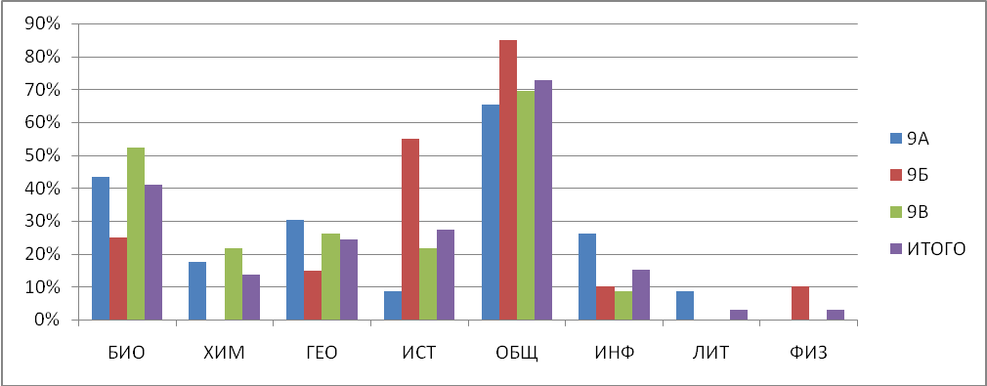

В 2016-2017 учебном году для сдачи экзаменов в форме ОГЭ учащимися 9 классов были выбраны 8 предметов из 14, входящих в список предметов ОГЭ.
Вторая линия анализа – это уровень освоения образовательного стандарта, успеваемость и качество учебных достижений. В таблице, представленной ниже, отражены качественные результаты сдачи ОГЭ по предметам в 2016 -2017 гг.:

 | РЯ | МА | БИО | ХИМ | ГЕО | ИСТ | ОБЩ | ИНФ | ЛИТ | ФИЗ
"5" | 7 | 0 | 0 | 0 | 2 | 0 | 3 | 1 | 1 | 0
"4" | 30 | 18 | 4 | 4 | 2 | 4 | 16 | 4 | 0 | 0
"3" | 29 | 48 | 23 | 5 | 12 | 15 | 29 | 5 | 1 | 2
"2" | 0 | 0 | 0 | 0 | 0 | 0 | 0 | 0 | 0 | 0
Успеваемость(%) | 100 | 100 | 100 | 100 | 100 | 100 | 100 | 100 | 100 | 100
Качество обученности(%) | 56,06 | 27,3 | 14,81 | 44,5 | 25 | 21,05 | 39,58 | 50 | 50 | 0
Степень обученности(%) | 55,52 | 43,64 | 40,15 | 48,44 | 47,50 | 41,89 | 49,33 | 53,60 | 68 | 36,00
Средний балл | 3,67 | 3,27 | 3,15 | 3,44 | 3,38 | 3,21 | 3,46 | 3,60 | 4,00 | 3,00

Степень обученности выпускников 9-х классов по предметам
по итогам сдачи ОГЭ 2017г.

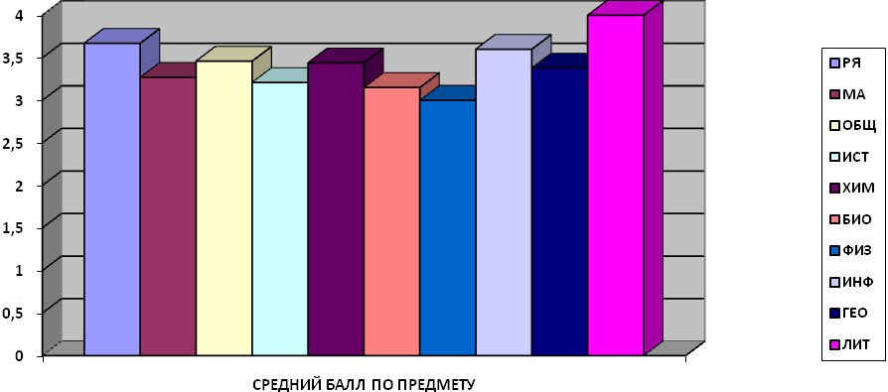
Средний балл выпускников 9-х классов по предметам по итогам сдачи ОГЭ 2017г.
В целом в период основной волны ОГЭ в МОАУ «СОШ № 15» было сдано 274 человеко - экзаменов и были достигнуты такие обобщенные результаты:

Показатели | 2015-2016 гг. | 2016-2017 гг.
Всего человеко – экзаменов в форме ОГЭ | 271 | 264
Получено «2» | 20/7,38% | 0/0%
Получено «3» | 161/59,4% | 168/63,63%
Получено «4» | 70/ 25,83% | 82/31,06%
Получено «5» | 20/7,38% | 14/5,3%

Из представленной выше таблицы видно, что по сравнению с 2015-2016 уч.г. доля выпускников, сдавших ОГЭ на «хорошо» и «отлично» увеличилась на 3,15% (33,21% в 2016 году и 36,36% в 2017году).
Рассмотрим другие показатели результатов ОГЭ 2017 года.

Год | 2015-2016 гг. | 2016-2017 гг.
доля выпускников, успешно сдавших оба обязательных экзамена (русский язык и математику) выше «2» | 69/ 100% | 66/ 100% =
доля выпускников, успешно сдавших все экзамены по выбору выше «2» | 49/ 71,01% | 66/ 100%

Из таблицы видно, что процент учащихся, кто смог сдать предметы по выбору без «двоек», в 2017году увеличился по сравнению с 2016 годом на 28,9%.
Таким образом, по результатам ОГЭ 2017 года МОАУ «СОШ №15» может отметить следующие положительные тенденции:
- 66 выпускников 9-х классов, допущенных к ГИА, сдали ОГЭ по обязательным предметам (русский язык и математика), 5 выпускников 9-х классов сдали экзамены в форме ГВЭ. Это свидетельствует о том, что школа обеспечила выполнение Закона РФ “Об образовании” в части исполнения государственной политики в сфере образования, защиты прав участников образовательного процесса при организации и проведении государственной (итоговой) аттестации;
- 66 выпускников 9-х классов, допущенных к ГИА, что составляет 100%, сдали ОГЭ по всем предметам по выбору учащегося не ниже минимального уровня;
- увеличилось качество обучения учащихся по предметам: «Русский язык» (на 19,83%), «История» (на 16,5%), «Информатика» (на 50%).
Однако были выявлены и ряд проблем:
- недостаточная работа школы по профориентации учащихся по части выбора профильности обучения на старшей ступени (соответственно, проблема выбора экзамена у ряда выпускников);
- точечные «пробелы» в профессиональной подготовке педагогов-предметников;
- проблема психологической готовности к ОГЭ, незнание психофизиологических основ формирования готовности выпускников основной школы к экзаменам.
Полученная информация позволяет сформулировать следующие задачи по организации работы в новом учебном году:
- продолжить осуществлять контроль преподавания предметов;
- организовать систематическую работу внутри МО с учителями-предметниками по экспертизе и методике работы с контрольными измерительными материалами (КИМами);
- руководителям ШМО проанализировать результаты ОГЭ на заседаниях МО, скорректировать планы работы МО школы;
- направлять учителей для обучения и дальнейшей работы в предметных комиссиях в качестве экспертов;
- осуществлять тщательный анализ методических материалов, разработанных специалистами, ФГБНУ «ФИПИ», рассматривать детальные рекомендации по основным вопросам методики обучения, анализы основных ошибок, методику повторения, рекомендованную специалистами литературу по подготовке к ОГЭ на заседаниях ШМО и совещаниях при ЗД по УР;
- использовать в работе по подготовке выпускников к сдаче ОГЭ диагностику по материалам ОГЭ на базе независимых центров тестирования;
- шире использовать и транслировать возможности участия учащихся основной школы в олимпиадах и конкурсах по различным предметам;
- грамотно распределить учебное время в рамках учебного плана, максимально использовать потенциал элективных курсов, системы внеурочной работы по предметам.
ВЫВОД:
государственная итоговая аттестация выпускников 9-х классов в 2016-2017 учебном году проведена в установленные сроки и в соответствии с нормативно-правовыми документами федерального, регионального, муниципального уровней. Все выпускники 9-х классов прошли государственную итоговую аттестацию и получили аттестаты об основном общем образовании. Результаты ГИА за курс основного общего образования по предметам, как в формате ОГЭ, так и в форме ГВЭ в целом удовлетворительные, средние баллы варьируют от 3,0 до 4,0. Результаты ГИА по всем предметам свидетельствуют, что выпускники 9-х классов овладели базовым ядром содержания курсов основного образования, предусмотренных стандартом. Вместе с тем, подготовку к ГИА по всем предметам необходимо начинать с начала учебного года. Учителям необходимо использовать результаты ГИА и итоги входных диагностических работ для целенаправленной работы с обучающимися по ликвидации пробелов знаний учащихся, преодолению неуспеваемости, повышению мотивации к учению и эффективной подготовки к государственной итоговой аттестации.

Анализ результатов ЕГЭ

Русский язык: в основной период при сдаче ЕГЭ по русскому языку все учащиеся 11-го класса преодолели минимальный порог (36 баллов), установленный Рособрнадзором, и успешно сдали экзамен. Лучший результат - 66 баллов набрали 2 выпускника: Султанова О.Р., Белова О.Е. Минимальный балл выпускника 11-го класса по данному предмету составил 45 баллов (Гусева Д.В.). Средний балл по предмету в этом году составил 57,92 балла. Это на 13,34 балла ниже, чем в 2015-2016 учебном году.
Математика: в основной период при сдаче ЕГЭ по математике (базового уровня) все учащиеся 11-го класса преодолели минимальный порог (оценка «3»). Максимальную оценку – «5» получили 3 выпускника: Белова Л.В., Павлий Е.А., Султанова О.Р. Минимальную оценку – «3» поставили 2 выпускникам: Дойников Л.А., Козлова О.И. Средняя оценка по математике базового уровня в 2016-2017 уч.г. составила 4,07 балла. В 2015-2016 уч.гг. средняя оценка по математике базового уровня была равна 4,53 балла. Т.о., показатели снижены на 0,46 балла.
Математику на профильном уровне в 2016-2017 уч.г. сдавали 5 выпускников. Проходной балл по предмету в 2016-2017 гг. составлял 27 баллов. Ниже установленного уровня экзамен по математике на профильном уровне сдал экзамен 1 учащийся (Гридасов В.В.) Лучший результат -56 баллов у 2 выпускников (Прокаевой Л.С., Шевцова К.Э.) Средний балл по школе равен 46. В 2015-2016 уч.г. средний балл был равен 51,6 балла. Разница составила 5,6 в сторону снижения показателей.
В 11 классе в качестве государственной итоговой аттестации в формате ЕГЭ выпускниками были выбраны следующие предметы:

предмет | Ф.И.О. учителя, квалификационная категория | Число выпускников, сдававших экзамен по предмету | Проходной балл по предмету | Минимальный балл, полученный выпускниками по предмету | Максимальный балл, полученный выпускниками по предмету
обществознание | Тарских Н.А., ВК | 8 | 42 | 45 | 61
история | Курмашева А.А., Б/К | 4 | 32 | 41 | 47
литература | Рожкова Л.Л., 1К | 1 | 32 | 44 | 44
физика | Шиловская Ю.А., 1К | 4 | 36 | 41 | 51
химия | Тарасова Н.В., ВК | 1 | 36 | 49 | 49
биология | Тарасова Н.В., ВК | 1 | 36 | 55 | 55

Рекомендации:
- Результативность ЕГЭ-2017г. рассмотреть на заседании Педагогического совета школы.
- Учитывая снижение в показателях среднего балла по результатам ЕГЭ-2017 по химии и литературе, включить в План ВШК МОАУ «СОШ №15» персональный контроль за работой учителей химии и литературы по подготовке обучающихся к сдаче ЕГЭ-2018г.
- Руководителям ШМО провести качественный анализ по результатам ГИА, разобрать ошибки допущенные обучающимися при выполнении работ ЕГЭ согласно анализу ФИПИ и организовать работу ШМО в 2017-2018гг., направленную на повышение качества знаний обучающихся 10-11-х классов.
- Учителям-предметникам: выработать систему по подготовке к ЕГЭ каждого обучающегося (использовать дифференциацию и индивидуализацию обучения учащихся), продолжить аналитическую работу по выполнению обучающимися диагностических и тренировочных работ, планомерно осуществлять мониторинг учебных достижений обучающихся, оптимально осуществлять изучение нового материала с повторением основных разделов по предмету, тщательно планировать повторение с учетом содержания КИМ предыдущих лет, использовать в работе с обучающимися задания, требующие умения решать проблемные задачи, анализировать и интерпретировать оригинальные тексты, выражать и аргументировать собственные оценки и суждения, конкретизировать теоретические положения учебного курса, применять контекстные задания, вести работу с учащимися по правильности заполнения экзаменационных бланков.

В 2016 – 2017 учебном году школа продолжила работу над решением следующих задач:
- Обеспечение развития творческой работы педагогов, использование индивидуализации процесса обучения и активизации методов обучения посредством ИКТ.
- Развитие механизма управления процессом информатизации школы.
- Создание условий для перехода на новый качественный уровень использования компьютерной техники, новых информационных технологий;
- Обеспечение необходимыми правовыми, научно-методическими, организационными, информационными, кадровыми и другими условиями для перехода на новый уровень использования ИКТ.
- Создание единой информационной среды обучения (обеспечение образовательного процесса в предметных областях). Формирование информационной культуры учащихся, повышение качества образовательной и профессиональной подготовки в области применения современных информационных технологий.
- Осуществление развернутого мониторинга образовательной деятельности через опубликование на WEB-сайте школы. Развитие контактов (с родителями, обучаемыми, с другими ОУ) посредством Интернет, электронных дневников. Автоматизирование документооборота создание информационно-коммуникативного обеспечения образовательного пространства.
- Информационно-коммуникативное обеспечение общественной жизни школы. Создание открытого информационного пространства школы через информационно-образовательную сеть

Информатизация позволила поднять на более высокий уровень все сферы деятельности школы:
- автоматизирован процесс управления школой;
- введена система электронного документооборота;
- обеспечен высокоскоростной доступ к сети Интернет;
- продолжает работу школьный сайт, где представлена полная информация о деятельности школы;
- активно используется в учебно-воспитательном процессе интерактивная доска и все имеющиеся в наличии электронные и цифровые образовательные ресурсы;
- связь и обмен информацией с комитетом по образованию, школами осуществляется через электронную почту;
- активно используется электронный дневник.

Анализ деятельности по информатизации

Компьютерная оснащенность | 2013-2014 | 2014-2015 | 2015-2016 | 2016-2017
Количество работающих компьютеров в учреждении по годам | 56 | 58 | 58 | 58
Наличие в учреждении и количество объединённых в локальную сеть компьютеров | 36 | 36 | 0 | 0
Количество компьютеров, имеющих выход в Интернет | 36 | 36 | 20 | 20
Подключение к Интернет | ЛВС | ЛВС
Качество связи | Удовл. | Удовл. | Удовл. | Удовл.
Количество кабинетов информатики и работающих компьютеров в каждом | 1/18 | 1/18 | 1/18 | 1/18
Наличие оргтехники в кабинете информатики | Принтер 1  Сканер 1 | Принтер 1  Сканер 1 | Принтер 1 | Принтер 1  МФУ 1
Количество работающих проекторов в учреждении | 20 | 22 | 22 | 22
Количество телевизоров в кабинетах | 6 | 10 | 10 | 11
Количество интерактивных досок в учреждении | 3 | 3 | 3 | 3
Из числа компьютеров: ноутбуков | 48 | 51 | 51 | 51
Классы ФГОС, оснащённые специальным оборудованием | 2 | 2 | 2 | 2

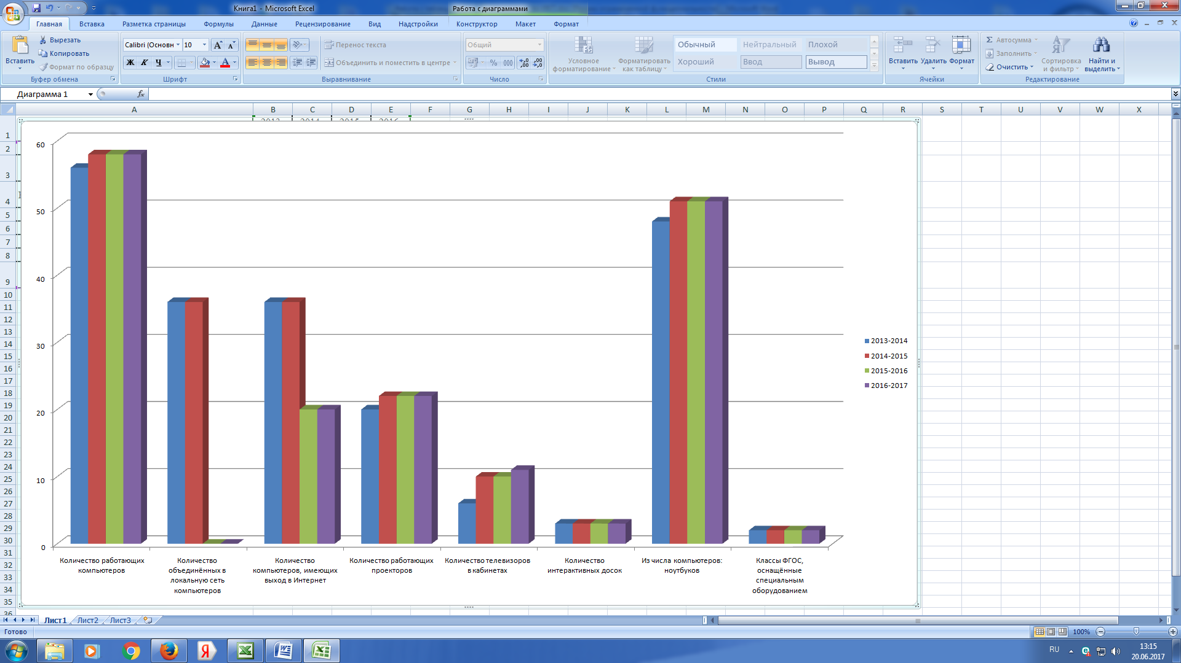
Анализ деятельности по информатизации

В школе внедрена программа контентной фильтрации «InternetCensor».
На всех компьютерах обеспечена антивирусная защита средств информатизации с использованием бесплатной программы Антивирус. Обновление вирусных баз осуществляется своевременно в автоматическом режиме.
Вывод:
Использование компьютерных технологий повышает общий уровень учебного процесса, усиливает мотивацию обучения, постоянно поддерживает учителей в состоянии творческого поиска и совершенствования профессионального мастерства.

Задачи на следующий год:

- обеспечить технологический и практический уровни ИКТ компетенции педагогов и администрации школы;
- обеспечить техническое оснащение рабочих мест в кабинетах всех учителей-предметников;
- совершенствовать систему дистанционного обучения педагогов и школьников;
- организовать еженедельную работу учителей с электронным журналом;
- обеспечить постоянное пополнение сайта новой информацией;
- Обеспечить школу локальной сетью и сетью Internet.

ЗАДАЧИ НА 2017 – 2018 УЧЕБНЫЙ ГОД

    - Продолжить работу по повышения качества образования в связи с реализацией ФГОС НОО и ФГОС ООО; обучением детей с ОВЗ и работе с одаренными школьниками.

    - Методическому совету школы и руководителям методических объединений изучить технологию дифференциации обучения детей, различающихся по уровню подготовленности, способностей к освоению того или иного предмета и мотивации его изучения.

    - Способствовать формированию системы доступа к различным образовательным ресурсам для развития технологии дистанционного обучения с учетом индивидуальных способностей, а также потребностей обучающихся (дети-инвалиды, одаренные дети, дети с ОВЗ).

    - Содействовать реализации программы повышения профессионального уровня педагогических работников образовательной организации через курсовую подготовку, дистанционное обучение, включение в исследовательскую деятельность школьников и участие в экспериментальной деятельности, в городских, областных, всероссийских конкурсах, конференциях, семинарах.

МОАУ «СОШ №15 г. Новотроицка»
ПОКАЗАТЕЛИ
ДЕЯТЕЛЬНОСТИ ОБЩЕОБРАЗОВАТЕЛЬНОЙ ОРГАНИЗАЦИИ,
ПОДЛЕЖАЩЕЙ САМООБСЛЕДОВАНИЮ
2016-2017 учебный год
N п/п | Показатели | Единица измерения
1. | Образовательная деятельность
1.1 | Общая численность учащихся | 636
1.2 | Численность учащихся по образовательной программе начального общего образования | 275
1.3 | Численность учащихся по образовательной программе основного общего образования | 310
1.4 | Численность учащихся по образовательной программе среднего общего образования | 51
1.5 | Численность/удельный вес численности учащихся, успевающих на "4" и "5" по результатам промежуточной аттестации, в общей численности учащихся | 198/31%
1.6 | Средний балл государственной итоговой аттестации выпускников 9 класса по русскому языку | 3,67
1.7 | Средний балл государственной итоговой аттестации выпускников 9 класса по математике | 3,27
1.8 | Средний балл единого государственного экзамена выпускников 11 класса по русскому языку | 57,92
1.9 | Средний балл единого государственного экзамена выпускников 11 класса по математике | 46
1.10 | Численность/удельный вес численности выпускников 9 класса, получивших неудовлетворительные результаты на государственной итоговой аттестации по русскому языку, в общей численности выпускников 9 класса | 0/0%
1.11 | Численность/удельный вес численности выпускников 9 класса, получивших неудовлетворительные результаты на государственной итоговой аттестации по математике, в общей численности выпускников 9 класса | 0/0%
1.12 | Численность/удельный вес численности выпускников 11 класса, получивших результаты ниже установленного минимального количества баллов единого государственного экзамена по русскому языку, в общей численности выпускников 11 класса | 0/0%
1.13 | Численность/удельный вес численности выпускников 11 класса, получивших результаты ниже установленного минимального количества баллов единого государственного экзамена по математике, в общей численности выпускников 11 класса | 0/0%
1.14 | Численность/удельный вес численности выпускников 9 класса, не получивших аттестаты об основном общем образовании, в общей численности выпускников 9 класса | 0/0%
1.15 | Численность/удельный вес численности выпускников 11 класса, не получивших аттестаты о среднем общем образовании, в общей численности выпускников 11 класса | 0/0%
1.16 | Численность/удельный вес численности выпускников 9 класса, получивших аттестаты об основном общем образовании с отличием, в общей численности выпускников 9 класса | 0/0%
1.17 | Численность/удельный вес численности выпускников 11 класса, получивших аттестаты о среднем общем образовании с отличием, в общей численности выпускников 11 класса | 0/0%
1.18 | Численность/удельный вес численности учащихся, принявших участие в различных олимпиадах, смотрах, конкурсах, в общей численности учащихся | 487/76,6%
1.19 | Численность/удельный вес численности учащихся - победителей и призеров олимпиад, смотров, конкурсов, в общей численности учащихся, в том числе: | 237/37%
1.19.1 | Регионального уровня | 3/0,5%
1.19.2 | Федерального уровня | 138/22%
1.19.3 | Международного уровня | 96/15,5%
1.20 | Численность/удельный вес численности учащихся, получающих образование с углубленным изучением отдельных учебных предметов, в общей численности учащихся | 0/0%
1.21 | Численность/удельный вес численности учащихся, получающих образование в рамках профильного обучения, в общей численности учащихся | 15/2,64%
1.22 | Численность/удельный вес численности обучающихся с применением дистанционных образовательных технологий, электронного обучения, в общей численности учащихся | 0/0%
1.23 | Численность/удельный вес численности учащихся в рамках сетевой формы реализации образовательных программ, в общей численности учащихся | 0/0%
1.24 | Общая численность педагогических работников, в том числе: | 32
1.25 | Численность/удельный вес численности педагогических работников, имеющих высшее образование, в общей численности педагогических работников | 30/93,75%
1.26 | Численность/удельный вес численности педагогических работников, имеющих высшее образование педагогической направленности (профиля), в общей численности педагогических работников | 30/93,75%
1.27 | Численность/удельный вес численности педагогических работников, имеющих среднее профессиональное образование, в общей численности педагогических работников | 2/6,25%
1.28 | Численность/удельный вес численности педагогических работников, имеющих среднее профессиональное образование педагогической направленности (профиля), в общей численности педагогических работников | 2/6,25%
1.29 | Численность/удельный вес численности педагогических работников, которым по результатам аттестации присвоена квалификационная категория, в общей численности педагогических работников, в том числе: | 27/84,4%
1.29.1 | Высшая | 8/25%
1.29.2 | Первая | 14/43,75%
1.30 | Численность/удельный вес численности педагогических работников в общей численности педагогических работников, педагогический стаж работы которых составляет:
1.30.1 | До 5 лет | 6/18,75%
1.30.2 | Свыше 30 лет | 5/15,62%
1.31 | Численность/удельный вес численности педагогических работников в общей численности педагогических работников в возрасте до 30 лет | 7/21,88%
1.32 | Численность/удельный вес численности педагогических работников в общей численности педагогических работников в возрасте от 55 лет | 4/12,5%
1.33 | Численность/удельный вес численности педагогических и административно-хозяйственных работников, прошедших за последние 5 лет повышение квалификации/профессиональную переподготовку по профилю педагогической деятельности или иной осуществляемой в образовательной организации деятельности, в общей численности педагогических и административно-хозяйственных работников | 29/90,63%
1.34 | Численность/удельный вес численности педагогических и административно-хозяйственных работников, прошедших повышение квалификации по применению в образовательном процессе федеральных государственных образовательных стандартов, в общей численности педагогических и административно-хозяйственных работников | 25/78,13%
2. | Инфраструктура
2.1 | Количество компьютеров в расчете на одного учащегося | 0,1
2.2 | Количество экземпляров учебной и учебно-методической литературы из общего количества единиц хранения библиотечного фонда, состоящих на учете, в расчете на одного учащегося | 17
2.3 | Наличие в образовательной организации системы электронного документооборота | да
2.4 | Наличие читального зала библиотеки, в том числе: | да
2.4.1 | С обеспечением возможности работы на стационарных компьютерах или использования переносных компьютеров | да
2.4.2 | С медиатекой | да
2.4.3 | Оснащенного средствами сканирования и распознавания текстов | нет
2.4.4 | С выходом в Интернет с компьютеров, расположенных в помещении библиотеки | да
2.4.5 | С контролируемой распечаткой бумажных материалов | да
2.5 | Численность/удельный вес численности учащихся, которым обеспечена возможность пользоваться широкополосным Интернетом (не менее 2 Мб/с), в общей численности учащихся | 425/74,9
2.6 | Общая площадь помещений, в которых осуществляется образовательная деятельность, в расчете на одного учащегося | 2 кв. м

Директор МОАУ «СОШ №15» Н.А.Тарских

